|-----Apache服务器: 了解

Apache Http Server 是一种静态网页服务器.

安装:

安装版: 傻瓜式安装

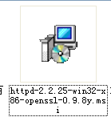

解压版:

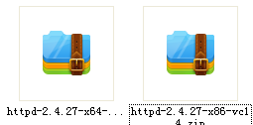

区别:

安装版,一直下一步/同意操后, 在开始-->程序-->Apache HTTP Server 2.2--->Monitor Apache Servers进行启动

解压版,解压之后需要自行执行DOS命令,进行服务安装.

附加:

Apache服务器,只提供源代码,不提供打包. 但是其他第三方网站,有提供打包好的安装包---安装版.

|-----Tomcat服务器:

Tomcat是apache软件基金会下的一个核心项目.由Sun公司和apache及其他团体共同开发.

安装:

解压版: 将压缩文件解压到合适目录即可 [不含中文目录]

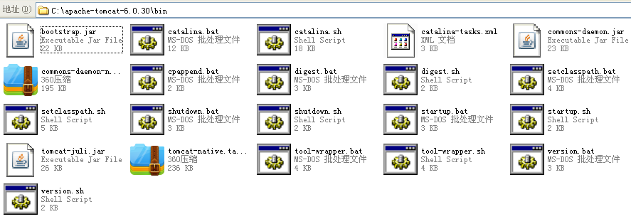

点击startup.bat打开服务器

安装版: 傻瓜式安装

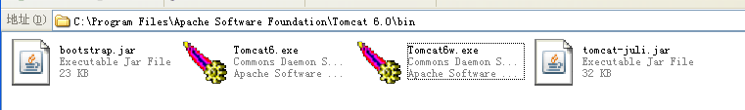

区别:

解压版不生成 系统服务,无法自动更新 或 升级

安装版会生成系统服务,可以配置自动更新或升级.

使用环境:

JDK环境: PATH JAVA_HOME

Tomcat环境: PATH CATALINA_HOME

效果:

1. 可以在解压包中,直接双击 startup.bat
2. 可以再dos窗口中,进入tomcat\bin,执行startup
3. 可以再dos窗口的任何位置,执行startup

附加:

JDK安装路径: jdk与jre,在同一目录.

配置环境：

配置jdk1.6的环境变量：

JAVA_HOME C:\Java\jdk

PATH:%JAVA_HOME%\bin;

classpath .;%JAVA_HOME%\lib\tools.jar;%JAVA_HOME%\lib\dt.jar

tomcat6.0环境配置

CATALINA_HOME D:\apache-tomcat-6.0.33

Path D:\apache-tomcat-6.0.33\bin;

STARTUP 启动

选择性配置:用于servlet,jsp提示

CLASS_PATH:%CATALINA_HOME%\lib\servlet-api.jar;%CATALINA_HOME%\lib\jsp-api.jar

|-----myeclipse集成Tomcat:

